выбор носителей для резервирования
крис касперски ака мыщъх

все знают, что нужно резервироваться, но не все делают это правильно. рынок предлагает множество разнообразных носителей: cd, dvd, zip... но не говорит, чем отличается один от другого. давайте сравним носители по удобству, стоимости, надежности и т.д., чтобы каждый смог осмысленно выбрать носитель своего предпочтения

введение
Идеальных носителей информации не существует и это факт. У всех есть свои достоинства и недостатки, которые отнюдь не уравновешивают друг друга и явных лидеров здесь не наблюдается, зато есть аутсайдеры. En la práctica por lo general приходится применять сразу несколько различных систем: для резервирования оперативных данных одни, для архивирования всего винчестера целиком — другие. Политика резервирования может варьироваться в очень широких пределах (некоторые не резервируются вообще), поэтому дать общие рекомендации затруднительно. Según se sabe, des goûts et des couleurs, il ne faut pas disputer. Ну и хрен с ними, с фломастерами. ¡arda Troya! – как говорят в этом случае испанцы. Мы же ведь не инструкцию пишем! Лучше подойдем к этому вопросу не извне, а изнутри, откроем свежее пиво (Балитку-9) и поговорим как нормальные мужики. Пускай каждый решает сам с каким носителем жить и как его любить.

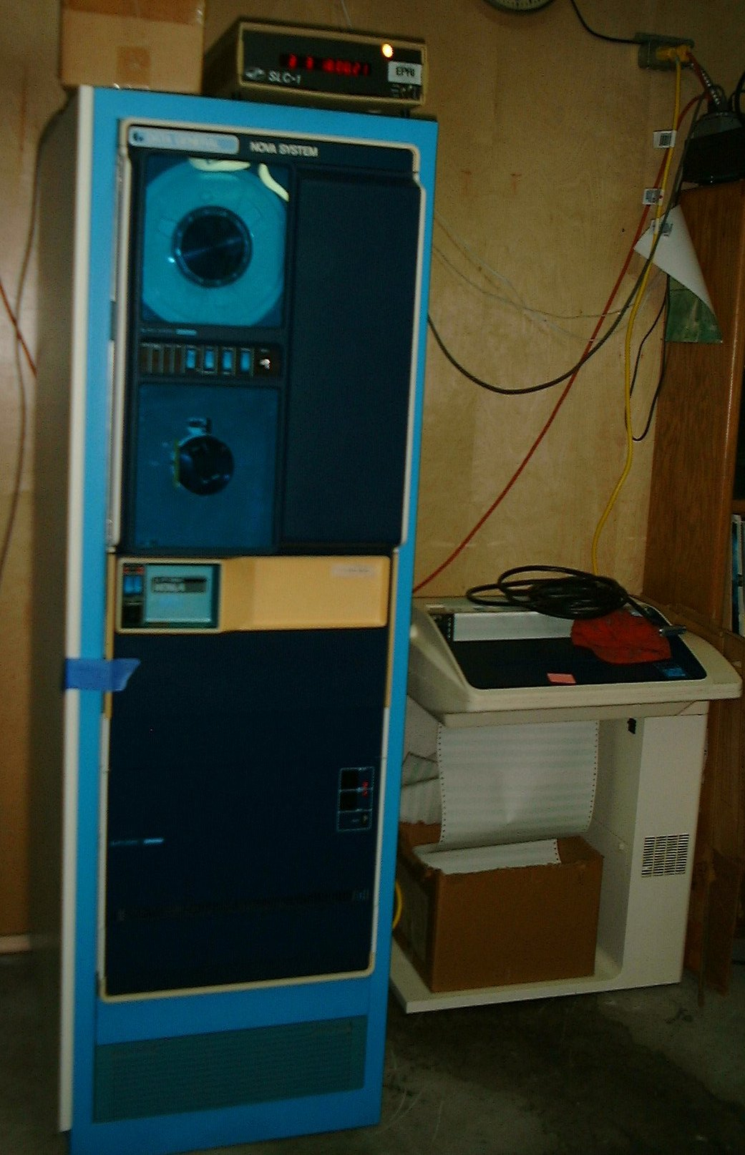
Рисунок 1 древнее средство резервирования данных

критерии выбора
Факты фактами, а критериями можно манипулировать в широких пределах. Объективных оценок не существует, как не существует честных конкурсов и непредвзятого тестирования. У каждой тестовой бригады есть свои вкусы, цели, задачи и предпочтения… Одних в первую очередь интересует цена, других — надежность, третьих — скорость резервирования...

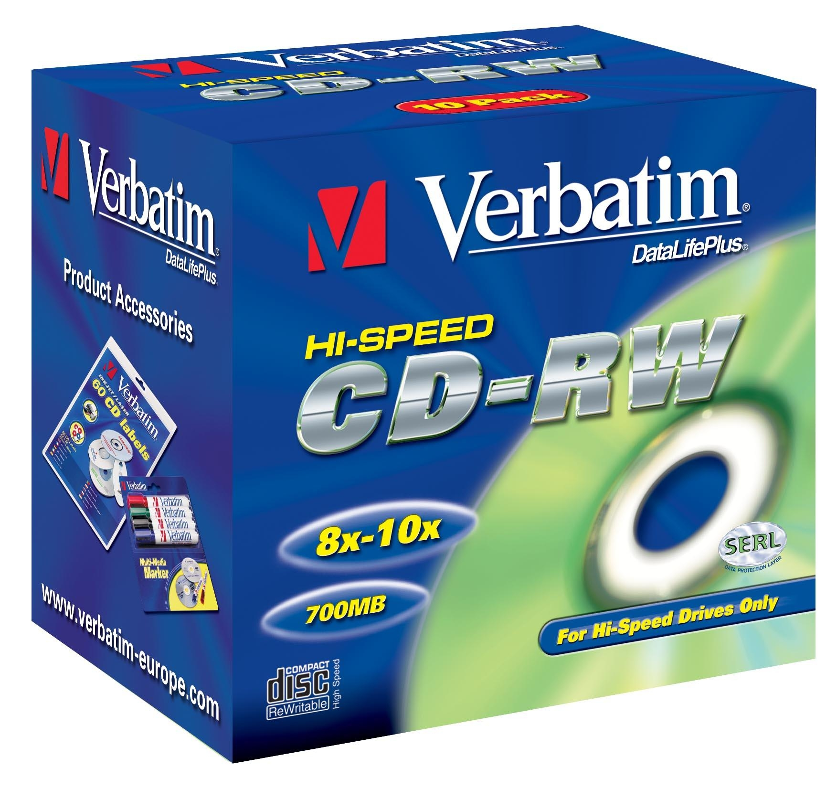
Рисунок 2 что еще нужно мыщъху для счастья?
Под ценой обычно подразумевают удельную себестоимость одного гигабайта носителя, без учета стоимости устройства чтения/записи, поскольку в общем случае ей можно полностью пренебречь и еще потому, что времена, когда стоимость систем резервирования была сопоставима со стоимостью самого компьютера, уже давно прошли и теперь очень редко удается встретить накопитель дороже $200. Конечно, если нам необходимо зарезервировать всего десяток-другой гигабайт или даже менее того, на удельную себестоимость лучше сразу забить, резервируясь на том накопителе, что уже есть (и эти накопителем, как правило, оказывается CD-RW). Приобретение DVD в среднем экономит $0,5 за каждый гигабайт, что при цене DVD-писца в $50, оправдывает себя только на архивах от 100 — 150 гигабайт, да и то не без оговорок. Если CD-диск читается практически везде, то DVD может не каждый, во всяком случае пока. Типичная ситуация — вы записали свой музыкальный архив на DVD, а потом захотели взять пару дисков в дорогу, чтобы послушать на mp3-плейере или их попросил скопировать приятель. В случае с CD никаких проблем не возникает, а вот DVD может потребовать дополнительного переноса на CD со всеми вытекающими отсюда затратами и убитым временем. Впрочем, все это лирика. Перейдем к фактам.

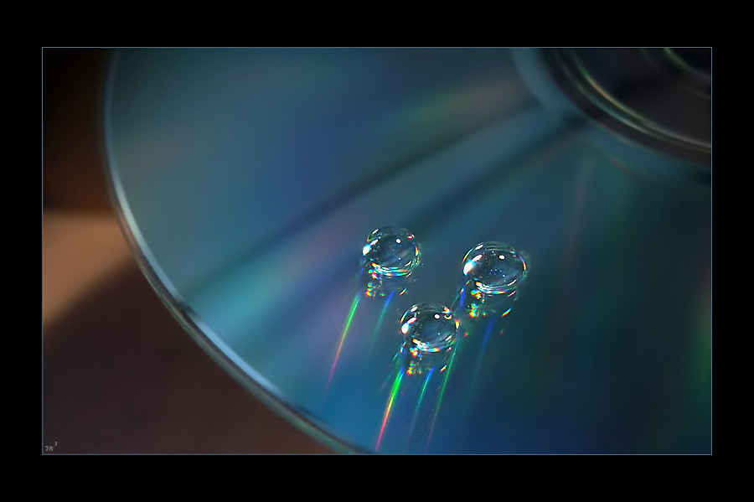
Рисунок 3 лазерные диски — самое дешевое средство резервирования, но, увы, не самое надежное
Как и следовало ожидать, по удельной себестоимости лидируют DVD (см. таблицу 1). Резервирование одного гигабайта информации на однократно записываемый носитель обойдется всего в $0,2, а на перезаписываемый — в $0,5. По сравнению с CD-R/RW дисками ($0,7 и $2,2 за гигабайт соответственно) совсем неплохие показатели, однако, это еще не предел! Стримеры "берут" за один гигабайт чуть меньше $0,2, при этом позволяя перезаписывать информацию бесчисленное множество раз. С одной стороны это плюс, с другой… тут все зависит от политики резервирования. Постоянно обновляемые данные (исходные тексты, документы, электронные таблицы) следует архивировать по меньшей мере раз в несколько дней и многократно перезаписываемый носитель дает ощутимый выигрыш, во всяком случае на первый взгляд. En la práctica, объем таких данных обычно невелик и даже творение графоманов и "визуальных" программистов с легкостью умещается на одну, ну максимум две болванки типа CD-RW, поэтому говорить о разнице в стоимости совершенно бессмысленно.

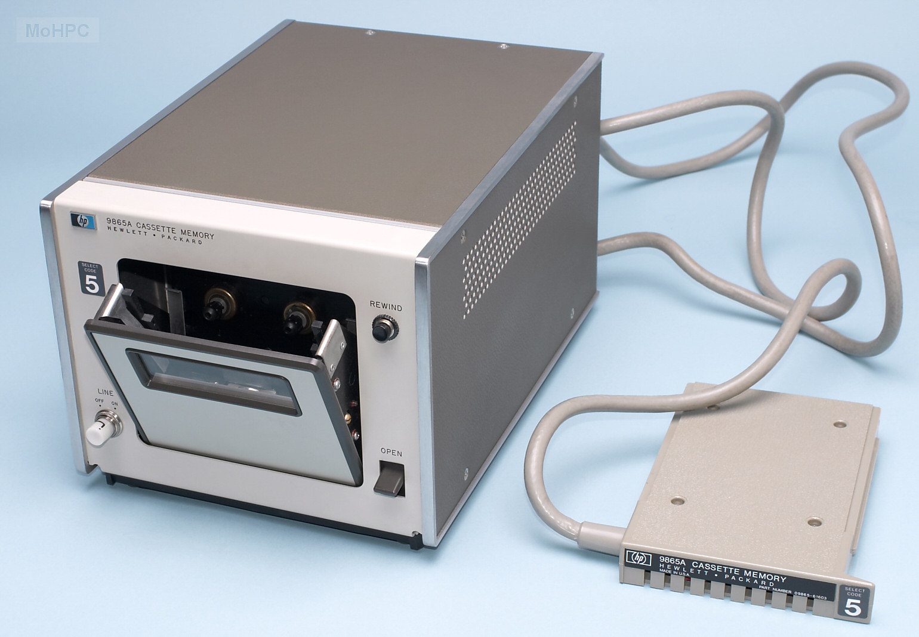
Рисунок 4 так выглядит современный стример
А вот с коллекцией музыки/фильмов дела обстоят совсем не так однозначно. С одной стороны: это неизменяемые данные, обновлять которые не приходится и лучше (да и дешевле!) хранить их на однократно записываемых носителях, но… после записи тысячи и одного диска, начинаешь понимать, что ты полный лось, и что среди груды этого барахла не наберется и десятка действительно достойных вещей, которые было бы жалко потерять. Перезаписываемые носители хороши тем, что однажды записанный фильм в любой момент можно стереть, освободив место для другого. Впрочем, даже коллекция из тысячи фильмов (а это, между прочим, *очень* внушительная коллекция) при нынешней стоимости CD-R/DVD носителей потянет всего лишь на $500. Не слишком-то большая экономия при переходе на перезаписываемые носители получается, тем более, что надежность RW намного ниже, чем у R, а записывать фильм на стример может только мазохист-извращенец с кучей свободного времени.
A propósito, стоимость жестких дисков делает их вполне конкурентоспособными носителями среди перезаписываемых систем резервирования. Себестоимость одного гигабайта колеблется в пределах от $0,5 — до $1,3 в зависимости от емкости диска, с легкостью "уделывая" CD-RW носители и вплотную приближаясь к DVD-RW. Естественно, это правило справедливо только для больших объемов данных, но en opinión general лучшего средства для резервирования винчестера, чем сам винчестер, нам не найти.

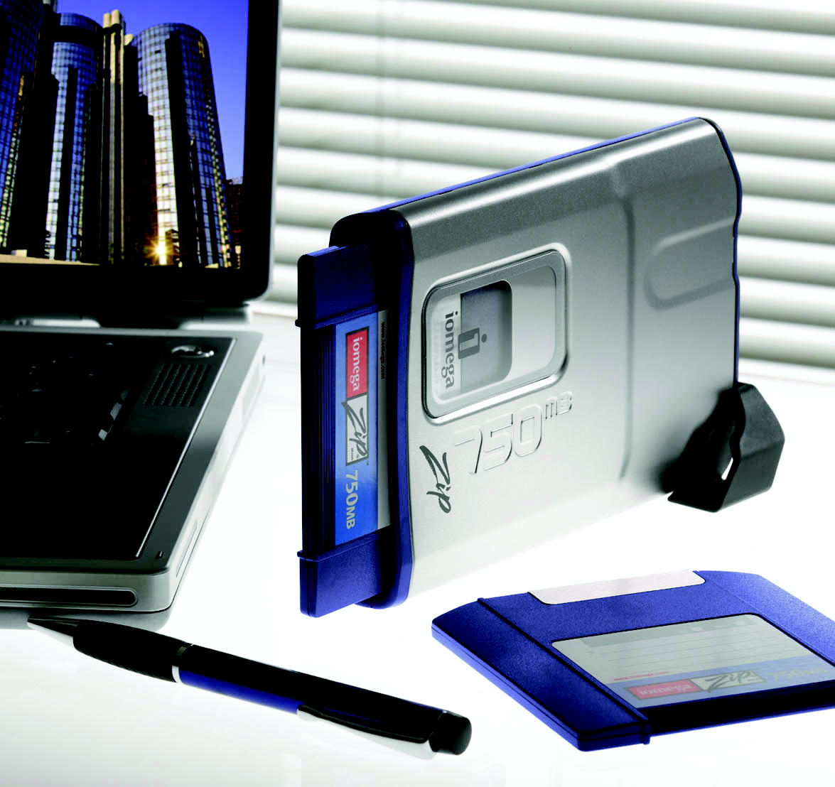
Рисунок 5 внешний ZIP-накопитель — надежное и удобное средство для резервирования, но, увы, слишком дорогостоящее
Среди ценовых аутсайдеров в первую очередь хотелось бы обратить внимание на IOMEGA-ZIP и FLASH с удельной стоимостью порядка $80 за один гигабайт. По сравнению с конкурентами это просто грабеж. Разница чуть ли не на два порядка! По всем правилам жанра они должны были исчезнуть с рынка, но этого все-таки не произошло. Почему? Да потому, что кроме удельной себестоимости существует еще и другие критерии. En particular, надежность. Кстати, о надежности…

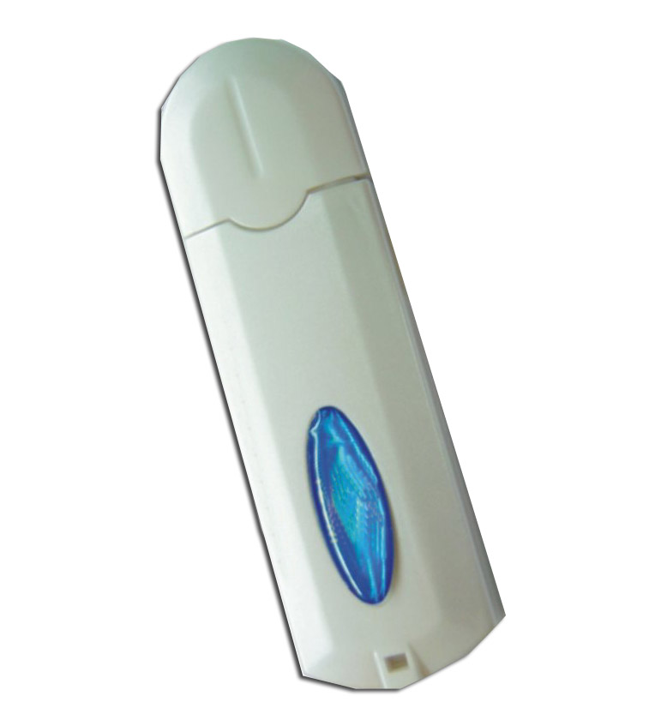
Рисунок 6 модуль FLASH-памяти с интерфейсом USB – удобное средство дял резервирования и обмена данных между компьютерами, но, увы, не слишком надежное и очень дорогостоящее

носители, на которые можно положится
Главное свойство резервных носителей — это надежность, поэтому дискеты можно откинуть сразу. Какой смысл тратить кучу времени на резервирование, чтобы в один "прекрасный" момент обнаружить, что вместе с основной копией погиб и архив? С дискетами это часто случается.
Лазерные диски считаются достаточно надежными. Некоторые источники уверяют, что при правильном обращении они могут храниться не то пятьдесят, не то сто лет. Брехня! Этой технологии от силу десяток лет. Никто не тестировал CD-R/RW носители в условиях дикой природы и все цифры взяты с потолка, на основании эмпирических данных и псевдонаучных расчетов. "Псевдо" потому что подлинная наука не занимается подсчетом чертей на кончике иглы и не решает уравнения в которых корней больше, чем неизвестных. Внутри лазерных дисков протекают сложные и до конца не изученные физико-химические процессы, зачастую приводящие к их гибели. Болванки первого поколения содержали "неправильные" добавки, вызывающие разрушение активного слоя, и как следствие — потерю всех данных. Сейчас этот дефект исправлен, однако, технологический цикл не остается постоянным, производители экспериментируют с новыми материалами и никаких гарантий, что очередной шедевр инженерной мысли не сдохнет задолго до истечения "пожизненного" гарантийного срока у нас нет.
En la teoría можно брать только проверенные диски уважаемых компаний (Verbatim, par exemple), но что толку? En la práctica мы живем в мире торговых марок (читайте Пелевина "Поколение П" лучше него об этом никому не написать!). Покупая диск с логотипом Verbatim мы можем приобрести как Taiyo Yuden (и это будет хорошо), так и Mitsubishi Kagaku Media, что уже похуже, не говоря уже о том, что подделки встречаются на каждом шагу. Кстати говоря, Taiyo Yuden не гарантирует постоянство технологического процесса и может вносить в него любые изменения без каких бы то ни было уведомлений. De resultas, никому доверять нельзя.
En opinión general, использовать CD/DVD-R/RW диски для резервирования можно, но вероятность внезапной потери данных не так уж и мала. Рекомендуется дублировать важнейшие данные на болванках разных производителей и никогда не пренебрегать проверкой после записи. В идеале, диск должен читаться на все 100% (ни одного желтого квадратика в NERO), но en la práctica это не всегда достижимо и некоторое количество сбойных секторов вполне допустимо. Разрушенные данные автоматически исправляются приводом за счет корректирующих кодов и поводов для беспокойства нет никаких. Во всяком случае, с точки зрения неискушенного пользователя дела обстоят именно так. На самом деле, все значительно сложнее. Большинство ошибок исправляется еще корректирующими кодами нижнего уровня и потому "зеленый" квадратик в NERO Disk Quality Test еще не означает, что данный сектор просчитался без ошибок! Скорее всего ошибки есть, только их немного. Желтый квадратик — это уже сигнал! Ошибок столько, что корректирующие коды нижнего уровня с ними уже не справляются и приходится задействовать дополнительные средства коррекции, известные под именем P/Q-кодов. Naturalmente, их возможности не безграничны и если разрушения внутри диска будут нарастать (а они будут нарастать), в какой-то момент корректирующей способности P/Q-кодов окажется недостаточно и группа секторов перестанет читаться. Почему группа? Да потому, что в лазерных дисках используется технология "чередования" данных, при которой сектор как бы размазывается вдоль спиральной дорожки, перемешиваясь с другими секторами. Это значительно ославляет влияние локальных дефектов (типа царапин), которые распространяются на большую "площадь" (грубо говоря, сектор как бы одевает каску), однако, при значительных разрушениях одного-единственного сектора, веся группа страдает целиком.

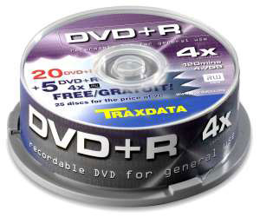
Рисунок 7 по надежности DVD+R ничем не уступают DVD-R, поэтому выбор того или иного типа носителей дело вкуса
A mi juicio, по своей надежности DVD и CD носители практически равны, однако, однократно записываемые диски намного надежнее перезаписываемых. Кстати говоря, никогда не используйте при прожиге режим UDF (основной режим Windows XP по умолчанию, он же используется драйверами, позволяющими писать на CD-RW диск из FAR'а или любой другой программы). Он слишком капризен и ненадежен. Тоже самое относится к режиму DAO (Disk At Once), используемому некоторыми программами прожига (подробнее об этом читайте в моей статье "UDF — расплата за бездумность", опубликованной в прошлых номерах Хакера). Предпочтительнее всего записывать диск в режиме SAO (Session At Once). Оптимальную скорость записи заранее определить нельзя и приходится выяснять ее экспериментально. Качество записи в зависимости от скорости — это тема отдельного разговора. Даже если привод и болванка "сертифицированы" на весь скоростной диапазон, не все скорости равнозначны. И привод, и болванка, имеют свои "предпочтительные" скорости количество ошибок на которых минимально и далеко не всегда низкая скорость будет наилучшей. В частности, мой TEAC лучше всего пишет на скоростях 12х, 16x и 24x. Конкретное значение выбирается в зависимости от типа болванки. Кстати о болванках. Для архивных целей лучше покупать диски не в розницу, а оптом. Сразу по 100 (или больше) штук в одной упаковке. В этом случае, мы получим более или менее предсказуемое качество, которое, впрочем, все равно будет невелико и жизненно важные данные доверять CD/DVD дискам ни в коем случае нельзя!

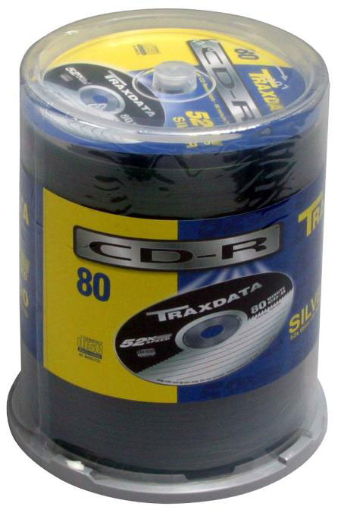
Рисунок 8 для резервирования данных CD/DVD-R/RW диски лучше всего покупать оптом
Ленточные накопители (и, в частности, стримеры) намного более надежны и к тому же имеют "многовековую" историю эксплуатации, отлаженных технологических процесс и прочие преимущества. Con otras palabras, на них можно полностью положится — они не подведут. Впрочем, никакое правило не обходится без исключений и это тоже. Несправный (или неудачно сконструированный) стимер может повредить ленту; магнитное покрытие некачественных кассет зачастую осыпается как ржавчина с трубы, которую тащишь в металлолом, а сами кассеты надолго оставленные в стримере, расположенном вблизи монитора или другого источника мощных магнитных полей, постепенно размагничиваются и — как следствие — перестают читаться. Емкость кассет — тоже проблема. Она слишком велика! "И это проблема?!" — спросите вы. "А то!" — отвечу я. Никогда не храните все яйца в одной коробке, в смысле, не записываете все данные на одну кассету. Достоинство CD-R дисков в том, что если гибнет один диск, теряется всего лишь ~700 Мбайт архивных данных, а магнитная лента в зависимости от емкости кассеты уносит от 40 до 200 Гбайт! С одной стороны, уместить весь свой винчестер на одной кассете просто замечательно, но с другой… лучше все-таки взять две кассеты и продублировать информацию на всякий пожарный.
Iomega ZIP-накопители так же очень надежны. Я ежедневно резервирую оперативные данные на одну и туже 100 Мбайт дискету уже в течении восьми (!) лет и ни разу не сталкивался со сбоями! Обычные дискеты и рядом не лежали. После недели интенсивной эксплуатации половина из них превращается в труп, а другая половина умирает в течении месяца. Про 200 Мбайтные дискеты ничего сказать не могу, так как никогда ими не пользовался. En opinión general они ничуть не уступают в надежности, хотя… чисто психологически, 100 Мбайтный диск вызывает намного больше доверия (по крайней мере, у меня).

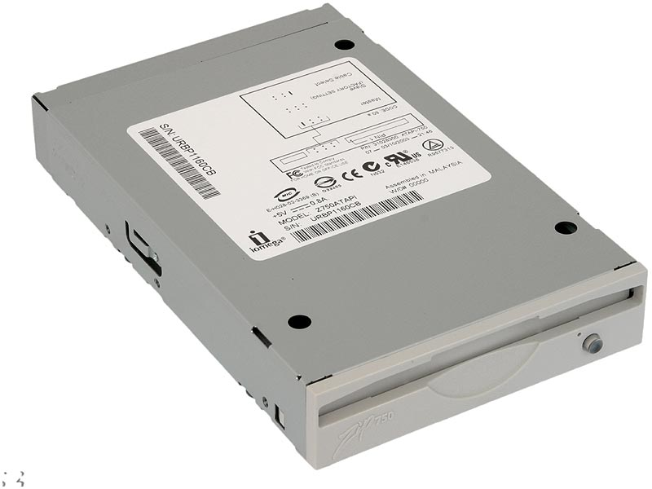
Рисунок 9 внутренние ZIP-накопители более надежны, да и работают пошустрее
Накопители Iomega Zip содержат множество удачных конструктивных находок и большое количество эффективных отказоустойчивых технологических решений, в результате чего они могут работать даже в сильно изношенном состоянии и восстанавливать даже серьезные физические повреждения. Это действительно надежные устройства, но все-таки не такие надежные как стримеры и разрушения данных все-таки случаются. Легендарный хакер Стив Гибсон разработал специальную утилиту "Trouble In Paradise", позволяющую тестировать диски и восстанавливать информацию которая казалась потерянной навсегда. В 49 килобайт ему удалось втиснуть не только "движок", но и нехилый графических интерфейс. Умеют же программировать хакеры! Качайте! Полнофункциональная версия раздается бесплатно всем желающим: http://www.grc.com/tip/clickdeath.htm, но для более серьезных разрушений лучше воспользоваться другой его программой SpinRite (http://www.grc.com/sr/spinrite.htm), правда, она уже распространяется на платной основе и лицензионная копия стоит чуть меньше $100. Впрочем, бывалых ословодов это не остановит, но парнокопытные это уже совсем другая тема разговора.

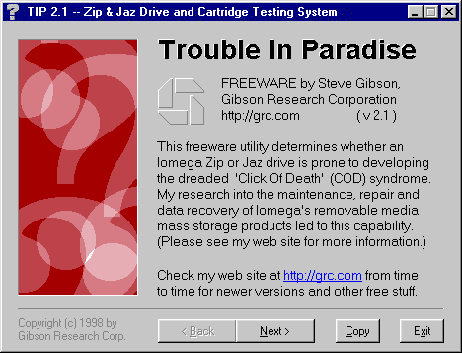
Рисунок 10 программа Trouble In Paradise – главный экран

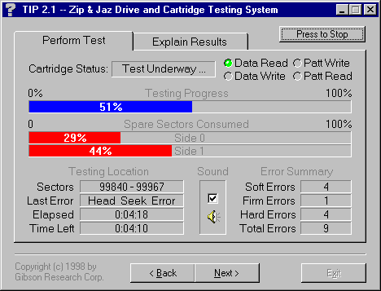
Рисунок 11 она же в процессе тестирования диска

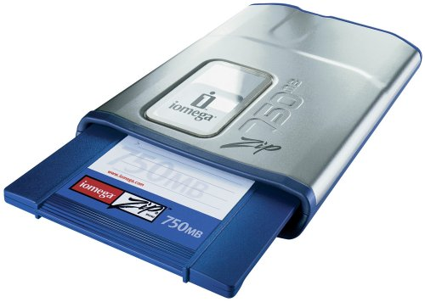
Рисунок 12 зато внешние можно всюду таскать с собой
Вернемся к нашим баранам. Главным недостатком ZIP'а является огромная скорость его вращения (2.941 об/минуту, что лишь вдвое меньше, чем у винчестера). Но если винчестеры используют жесткий "блин", то в ZIP'ах применяется гибкий диск, который не застрахован от изгибов. Конструкторы приложили максимум усилий, чтобы головки не ударились о поверхность, но иногда они все-таки ударяются. Это происходит крайне редко, может быть в одном случае на миллион, но все-таки происходит. De resultas головка слетает с "насеста" и безжизненно повисает на проводах, необратимо уродуя магнитное покрытие. Но это еще что! Все последующие диски, вставленные в испорченный накопитель, уродуются тоже! Что это значит в практическом плане? Допустим, жизненно важные данные были зарезервированы на двух, нет даже на трех дискетах! Вы вставляете первую из них в дисковод и в этом момент головка ударяется о поверхность, издавая характерные звуки "клик-клик-клик". Диск, естественно, не читается и вы, удивленно пожав плечами, вставляете второй, тем самым подписывая ему смертный приговор. Действуя таким образом, можно уничтожить весь свой архив, прежде чем станет понятно в чем дело, причем, все повреждения будут необратимы. Более того! Испорченные диски (с разорванным покрытием) выведут из строя любой ZIP-накопитель в который будут вставлены! Поэтому, если привод отказывается читать дискету, ни в коем случае не вставляйте в него ничего ценно до тех пор, пока не убедитесь, что он исправлен, ¿estamos?

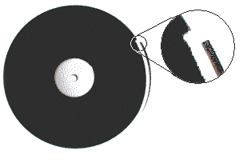
Рисунок 13 разорванная дискета-убийца
"Скормите" ему дискету на которой нет ничего ценного и которая заведомо должна читаться. Если она не умрет, то накопитель исправен и, соответственно, наоборот. В последнем случае отодвиньте заслонку и внимательно рассмотрите внешнею кромку дискеты, медленно проворачивая ее руками — нет ли разрыва покрытия? Испорченную дискету лучше прибейте на стену или… хм, подарите врагу.

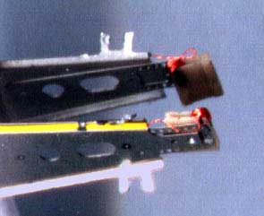
Рисунок 14 вырванные с мясом магнитные головки — следствие удара о поверхность или неожиданной встречи с дискетой-убийцей
Кстати, о врагах. Естественным врагом ZIP-дискет становится вездесущая грязь и истирание магнитного покрытия, загрязняющего головки, для чистки которых Iomega разработала специальное устройство. Головки автоматически очищаются в парковой зоне, если диск читается с большим количеством ошибок или не читается вообще. К сожалению, микрокод прошивки все еще недостаточно отработан и при работе с проблемными дисками чистка головок происходит ежеминутно, в результате чего накопитель издает характерные звуки, позванные "щелчками смерти" (click of death), поскольку после того как вы их услышите, диск скоро перестанет читаться. Открытие "щелчков смерти" вызвало настоящую бурю и тысячи негодующих пользователей требовали забрать ZIP и вернуть деньги с компенсацией за потерянные данные. Еще бы! Ведь это означало, что накопителю нельзя доверять архивные файлы и фирме Iomega пришлось вычеркнуть строку "отличное средство для резервирования" из своих рекламных буклетов. А зря! В отличии от описанной выше проблемы с ударом головки, "щелчки смерти" — это вполне нормальное явление. Они не "заразны" и не портят накопитель. Просто знайте, щелчки — это сигнал, что дискету пора менять. Если бы щелков не было — все оказалось бы гораздо хуже, а так по крайней мере, у нас есть время, чтобы скопировать данные перед тем, как дискета посыплется окончательно.
¡por poco me olvido! Внешние ZIP-накопители с интерфейсом LTP имеют мерзкую проблему — они очень чувствительны ко всевозможным наводкам, особенно если в противоположный разъем воткнут принтер или другое устройство. По непонятной причине, ошибки передачи по интерфейсному кабелю не распознаются и не исправляются накопителем!!! ¡vaya! Это настоящий кретинизм! Так трудно было защитить их контрольными суммами! IDE и SCSI всегда контролируют целостность передачи и этой проблемы лишены, тем не менее проверкой записанных данных все-таки лучше не пренебрегать. А как это можно проверить? Проще всего упаковать файлы rar'ом или любым другим архиватором, а после записи выполнить проверку архива (test archive). C'est là le hic, что перед этим обязательно (!) следует вынуть диск из накопителя и заснуть его обратно. В противном случае, архив будет читаться из кэша, который у ZIP-дисков довольно велик.

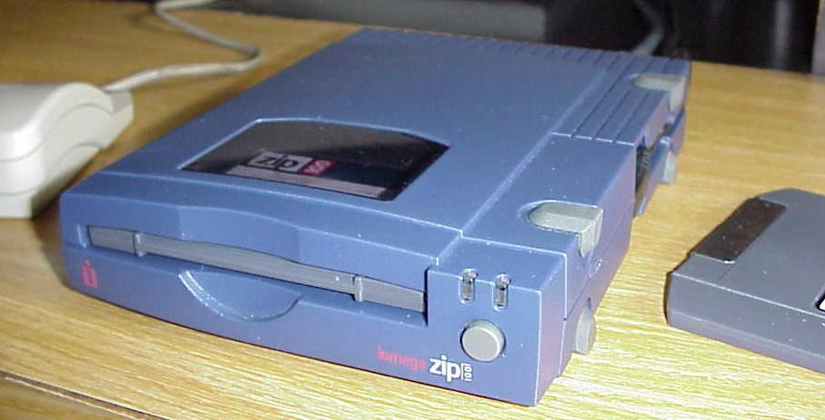
Рисунок 15 внешний ZIP-накопитель с LPT-интерфейсом
Другой недостаток — смехотворный по современным понятиям объем. Чтобы зарезервировать весь винчестер целиком потребуется целый грузовик дискет, так что ZIP'ы годятся только для резервирования жизненно важных данных, типа программного проекта или курсовой. Для создания зеркальной копии жесткого диска обычно используют... еще один жесткий диск. Чем не решение? Большинство современных материнских плат поддерживают аппаратный RAID, позволяя писать информацию на два диска сразу. Если выйдет из строя один, наверняка останется жив другой. Ведь не сломаются же оба диска сразу?! Как сказать… Уроните компьютер со стола и посмотрите что произойдет, но лучше все-таки не роняйте. А если блок питания решит перевыполнить план и выполнит пятилетку de un golpe? Кстати говоря, зеркальный RAID никак не спасает от логических разрушений и если вирус вдруг сотрет ценный файл, ни на том, ни на другом диске его уже не окажется. A mi juicio, RAID полезен только на серверах, и основное его назначение — предотвращение физических дефектов поверхности, которые на современных винчестерах достаточно редки. Неисправность электроники, механические отказы встречаются гораздо чаще.
Лучше всего резервироваться на съемные диски, вынимая их после завершения операции. Это довольно удачное решение, сопоставимое по надежности со стримером, только намного более дешевое, быстрое и удобное. Современные жесткие диски довольно надежные устройства и им вполне можно доверять, однако… В отличие от магнитных лент, лениво деградирующих по мере старения, отказы жестких дисков чаще всего внезапны. Вчера работал, сегодня — нет. Про яйца в одной коробке мы уже говорили. Доверять все архивные данные одному-единственному винту не только небезопасно, но и нелепо. Впрочем, даже такая копия все-таки лучше, чем совсем никакой.
Тоже самое, кстати, относится и к FLASH-памяти. При всей надежности этого устройства, иногда оно мрет без всяких видимых причин. Его ниша — перенос данных между компьютерами, цифровыми камера и т. д. И хотя некоторые пытаются использовать его для резервирования, это довольно необдуманное решение, зато удобное. Кстати, об удобстве…

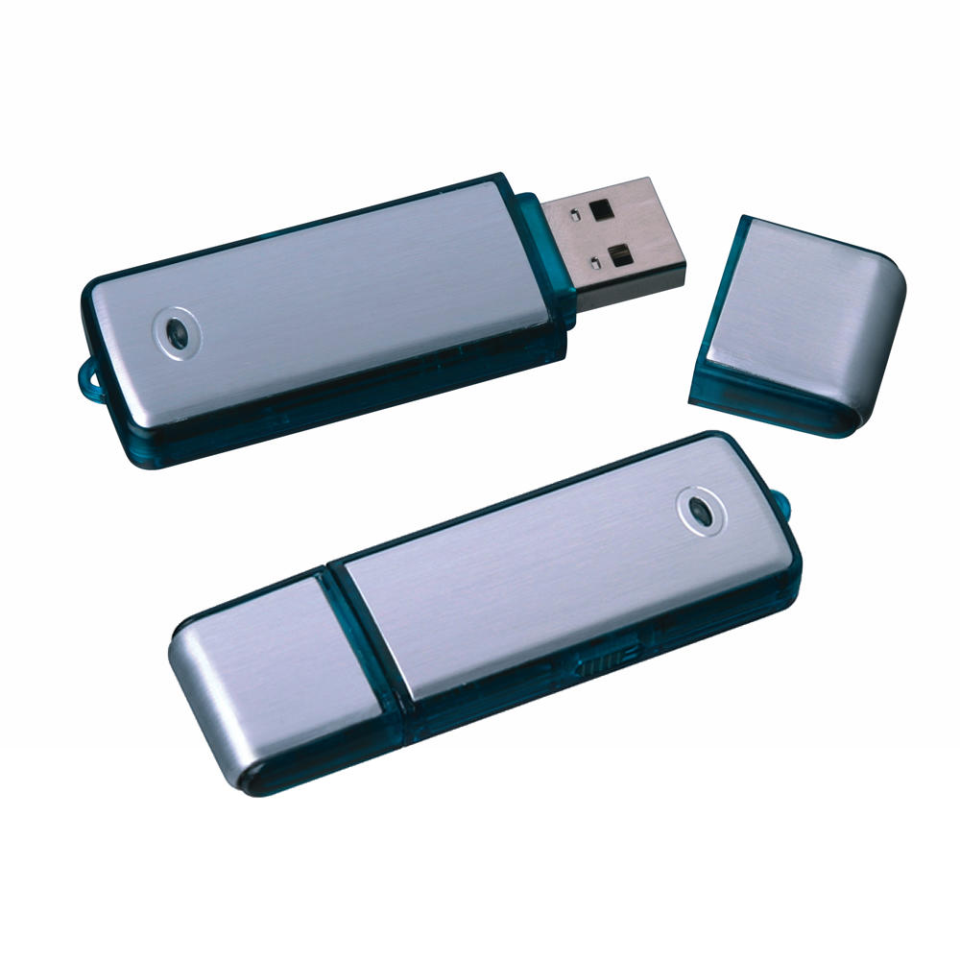
Рисунок 16 FLASH-память, компактная и элегантная

носители, с которыми тепло и сухо
Резервирование не будет выполняться если оно не в радость. Времени и так не хватает, работаешь как проклятый и если выдается свободная минутка, лучше тяпнуть пивка или на худой конец разложить пасьянс, а резервирование отложить на потом...
Стримеры, при всех их достоинствах, по этому критерию пролетают сразу. Громоздкие, неповоротливые... Для глобального резервирования, которое достаточно выполнять два-три раза в год, они может быть и подойдут, но только не для ежедневной архивации. Лазерные диски, к слову сказать, тоже хороши. Ненадежность "прозрачной" записи в формате UDF мы уже отмечали, а "правильные" программы типа NERO довольно неудобны. Это же сколько телодвижений необходимо совершить, чтобы записать несколько файлов? Лично я, каждый день, перед тем как лечь спасть (а мыщъхи всегда засыпают с рассветом) обязательно сохраняю все измененные проекты, но только не на CD-R/RW, а на ZIP. Очень удобно! Вставил дискету, выделил файлы FAR'e (или запустил заранее подготовленный бантик bacup.bat), дождался пока не стихнет шуршание, вытащил дискету, зашутданил компьютер и, подтолкнув под себя свой мыщъхиный хвост, завалился на клавиатуру "типа поспать".

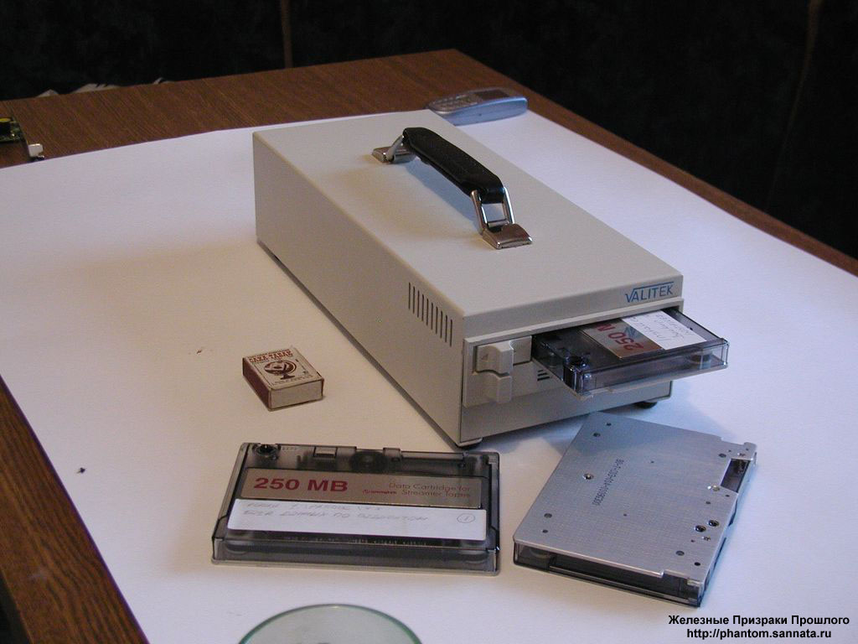
Рисунок 17 древний стример на 250 Мбайт

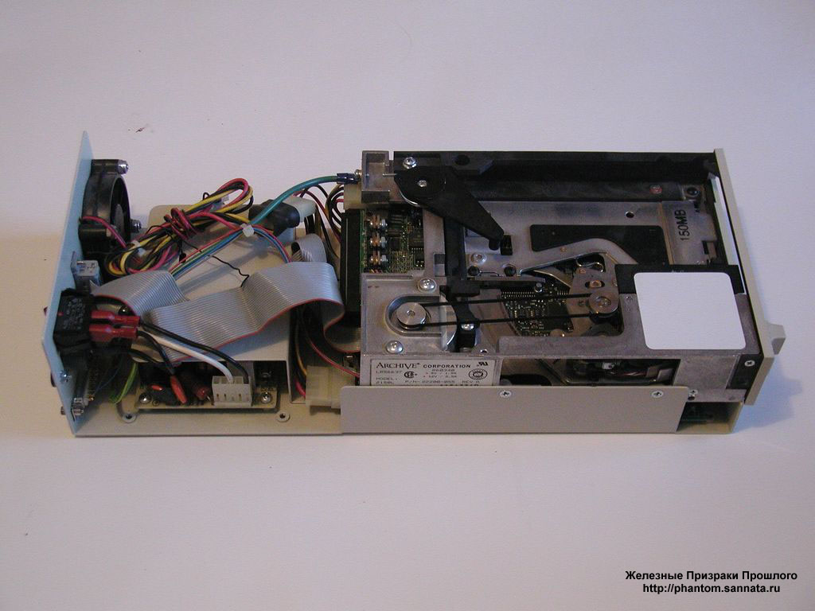
Рисунок 18 а это его кишки
Но это что касается сохранения оперативных данных. Для резервирования всего винчестера целиком лучше всего использовать второй жесткий диск или CD/DVD диски. Винчестер — быстрее и удобнее, диски — надежнее. Главное преимущество жесткого диска в том, что не нужно ни архивировать, ни переименовывать файлы. Файловые системы CD/DVD этого, увы, не позволяют, налагая довольно строгие ограничение на длину имени файла, глубину вложенности директорий, допустимый алфавит символов и т. д. Естественно, сказанное относится только к пофайловому копированию. Посектороное резервирование винчестера, которое умеют делать многие утилиты, этими проблемами не страдает, но, с другой стороны… Восстановление возможно либо на тот же самый винчестер, либо на диск сходной геометрии. Это раз. Восстановление всегда проходит целиком, выборочное копирование отдельных файлов невозможно. Если откажет лазерный диск, хранящий таблицу FAT или файл $MFT (другими словами, служебные структуры файловой системы), весь архив пойдет прахом.

заключение
Идеальных систем резервирования, увы, нет. En la práctica приходится сочетать несколько носителей различных типов. Для ежедневного резервирования (а резервироваться необходимо каждый день) лучше всего подходит ZIP, а если его нет, то CD/DVD-RW.
Фильмы, музыку и другие файлы, скаченные из интервента лучше всего сохранять на CD/DVD-R или RW, если актуальность файла тает со временем. Кстати говоря, далеко не все скаченное стоит сохранять. Нескольких мегабайт не жалко, но вот сумеем ли мы найти на каком диске и что мы записали? У большинства на винчестере такой кавардак, что найти файл в сети намного проще и быстрее, чем на своем диске. D'autre part… сейчас сотрешь, а потом понадобиться и будешь кусать локти и рвать хвост. Ведь не факт, что потом в Интернете это найдешь…
Актуальные данные, сохраненные на CD/DVD, конечно, спасут нас от инфаркта в случае краха жесткого диска, но вот сколько времени понадобиться на их разархивирование? Как минимум целый день, а если архив большой и бессистемный то вся неделя. Для быстрого восстановления системы, необходимо иметь полную копию жесткого диска, которую удобнее всего писать на дополнительный жесткий диск. Поскольку, Windows блокирует доступ к некоторым файлам, необходимо загрузиться с Windows PE или любого другого Live CD диска с операционной системой, поддерживающей NTFS (вы ведь используете NTFS, верно?), например, KNOPPIX.
Для долговременного хранения серьезных данных (например, программных проектов) настоятельно рекомендуется приобрести стимер, поскольку, никакой гарантии, что лазерные диски не откажут после нескольких лет лежания на полке, у нас нет. А вообще говоря, выбор носителя для резервирования не так уж и важен. Гораздо важнее — резервируетесь ли вы или нет. Приобрести стример или ZIP может каждый, но ведь это не талисман (купил, повесил, забыл), это инструмент, с которым работать надо!

>>> врезка что в холодильнике твоем
Где чаще всего хранятся резервные копии? Правильно — рядом с компьютером. В ящике стола или на полке. Технически это удобно, но политически неправильно. Вот неполный перечень неприятностей, которые могут случится с компьютером: кража, наводнение/затопление, пожар… Во всех этих случаях резервная копия гибнет вместе с основной. И на хрена мы столько времени ухлопали на резервирование? Ça ne se passera pas comme ça и чтобы этого не произошло, по крайней мере одну резервную копию следует хранить отдельно. Банковский сейф — идеальный вариант. ¡No estamos para bromas! Любой банк с радостью примет пачку CD/DVD дисков или кассету от стримера на хранение, за которое попросит совсем небольшую сумму. Не верите банкам, ладно (мыщъх тоже им не верит), отдайте кассету на хранение приятелю, предварительно ее зашифровав. На худой конец, сложите все резервные копии куда-нибудь в шкаф или… в холодильник! CD/DVD диски лучше всего хранить в прохладном месте и верхняя полка холодильника для них это настоящий рай. К тому же, холодильник защищает от воров и частично от пожара. Ну разве что попадается какой-то совсем голодный вор, который первым делом кинется к холодильнику, обнаружит там пачку дисков и тут же кинет ее в заплечный рюкзак, но это уже из области детектива.

>>> врезка загадочные письмена
Однажды на форме wasm'a возник вопрос: а что если закатать в стену дома "дискету" с фотографиями и прочей мишурой. Ну типа послание потомкам. Только какой носитель выбрать, чтобы его было можно прочитать через 50-100 лет? Даже если лазерные диски доживут до этого времени и не сдохнут, найдется ли у потомков устройство, способное их прочитать?
Шутки шутками, но технический прогресс это не только удобства, но огромная головная боль. Мой любимый ZIP обречен на медленное вымирание и ZIP-приводы в магазинах встречаются все реже и реже и если Iomega через несколько лет свернет производство, резервные копии будет попросту не на чем читать!!!

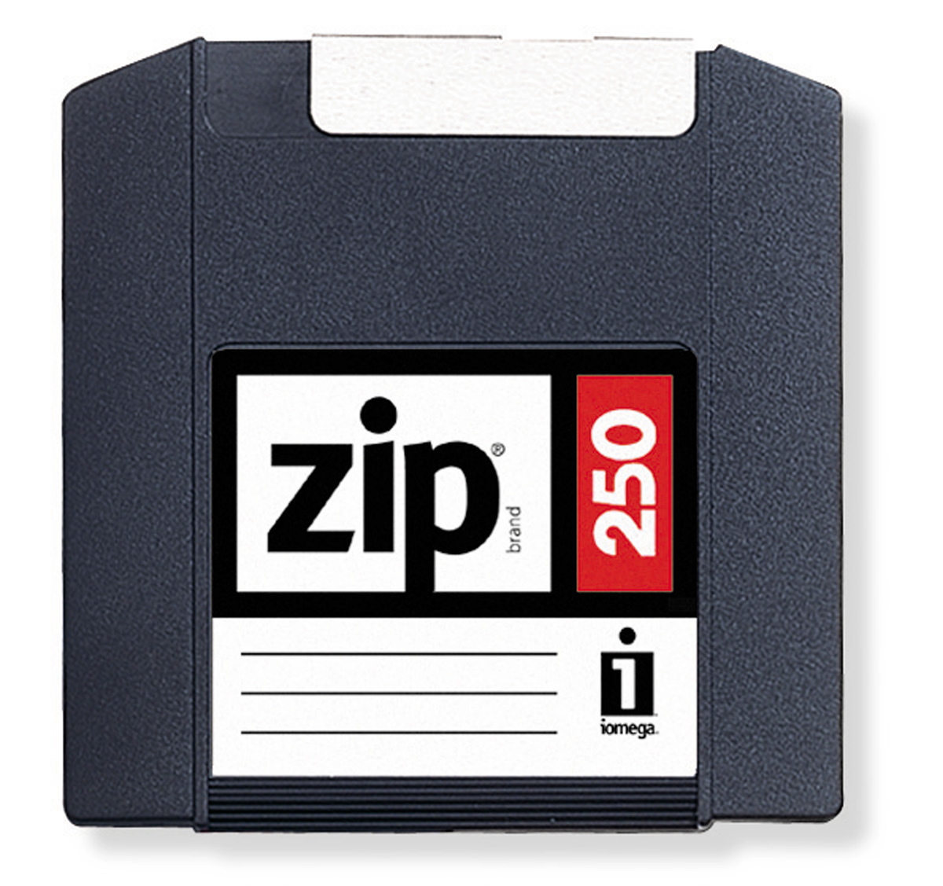
Рисунок 19 ZIP-дискета, кто ее будет читать через 10-20 лет?
Или вот другой пример. Вы приобрели стример, зарезервировали все, что только могли, а через некоторое время стимер приказал долго жить. Попробуй теперь найти стример совместимой модели! Старожилы наверняка помнят такую штуку как ARVID. Грубо говоря, это стимер, основанный на видеомагнитофоне. В компьютер вставлялся контроллер, разработанный российскими умельцами, и получалось весьма нехилое (даже по современным меркам) средство резервирования. Проблема в том, что ARVID'ы не получили развития и умерли, а вот ленты с данными — остались. Только кто их будет теперь читать?

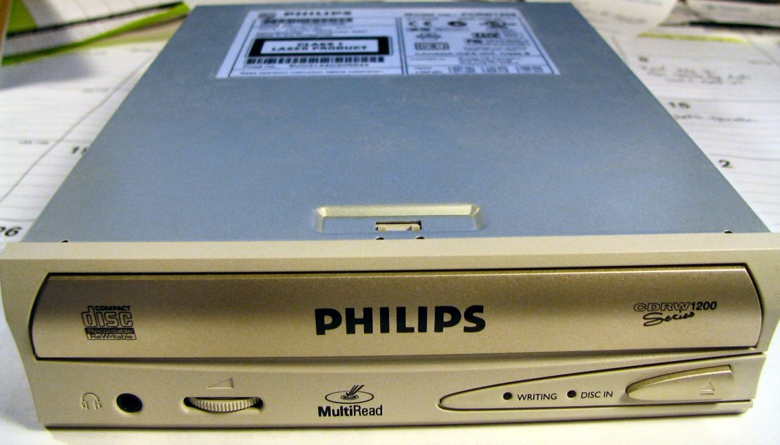
Рисунок 20 мой филька. отработал ровно год и сдох. зараза!
Чтобы не попасть впросак, выбирайте системы резервирования которые не умрут ни завтра, ни через десять лет. Огромное количество CD-дисков гарантирует, что аппаратура для работы с ними будет выпускаться еще долго. Производители как бы оказались в заложниках у потребителей, а против толпы, как известно, не попрешь. На счет DVD-дисков я правда не уверен. Скорее всего они будут вытеснены конкурентами (тем же Blue Ray) и приводы новых поколений уже не будут поддерживать их. Впрочем, это всего лишь мое личное мнение, el tiempo dirá…

 | прайс | уд. стоимость 1 Гб | выносливость | надежность | удобство
CD-R 700mb | 0,5 | $0,7 | средняя | средняя | среднее
CD-RW 700mb | 1,5 | $2,2 | ниже средней | средняя | среднее
DVD+R 4,7 | 1$ | $0,2 | средняя | средняя | среднее
DVD+RW 4,7 | 2$ | $0,5 | ниже средней | средняя | среднее
FDD-10 | 2$ | $200 | очень низкая | очень низкая | низкое
FLASH-128 | 10$ | $80 | средняя | низкая | высокое
HDD-080 | 50$ | $0,7 | высокая | низкая | высокое
HDD-160 | 80$ | $1,3 | средняя | низкая | высокое
HDD-300 | 150$ | $0,5 | средняя | низкая | высокое
TAPE 200GB | 37$ | $0,2 | высокая | высокая | низкое
TAPE 24GB/125m | 5$ | $0,2 | очень высокая | очень высокая | низкое
zip-100 | 8$ | $82 | очень высокая | высокая | высокое
Таблица 1 основные характеристики различных типов носителей данных в сравнении; цены взяты с www.price.ru (москва, розница) на момент публикации, под "выносливостью" понимается среднее количество циклов чтения/записи наработки на отказ, а под "надежностью" вероятность внезапного отказа без видимых причин

на практике в общем случае (исп.)
как известно (исп.)
на вкус и цвет все фломастеры разные (фр.)
к черту! (исп.)
на практике (исп.)
кстати говоря (исп.)
по общему мнению (исп.)
в частности (исп.)
Теоритически (исп.)
например (фр.)
в действительности (исп.)
как следствие (исп.)
мужики говорят (исп.)
на практике (исп.)
разумеется (исп.)
мыщъх считает (исп.)
другими словами (исп.)
по общему мнению (исп.)
как следствие (исп.)
понял, да? (исп.)
чуть не забыл (исп.)
непереводимый испанский жаргон
Хитрость в том (фр.)
в один присест (исп.)
мыщъх утверждает (исп.)
на практике (исп.)
с другой стороны (фр.)
"дальше так жить нельзя" (фр.)
мыщъх совершенно серьезен (исп.)
время рассудит (исп.)

